保单新增界面：

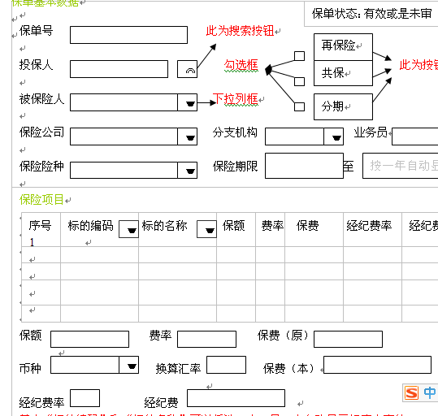

当保单新增，应该首先先选择保险公司然后系统自动列出此保险公司下的保险险种以供选择。对于共保业务存在如下疑问：

1. **如果是共保，不选择保险公司，保险险种下拉框中为系统中所有的险种？**
2. **如果是共保，以总保费30000元，承保比例人保60%（18000），中华40%（12000）为例。**

**保费通知书时，是否分别对每个保险公司（人保18000，中华12000）进行通知？**

**保费收费时，是否分人保18000，中华12000两笔分别进行收费？**

**保费解付时，是否分人保18000，中华12000两笔分别解付给人保（18000）和中华（12000）？**

**经纪费结算时，是否对人保和中华两个保险公司分别结算？**

**如果都是分别结算的话，会否存在如下问题：**

1. **人保的收款方式为代收、而中华的收款方式为直收？？（如果这样新增界面收款方式无法对两个保险公司做出选择）**
2. **如果此保单为分期的话，是否需要对每个保险公司和分支机构进行分期？？**

**如果存在如上情况，保单结算处理比较复杂，可否共保单在系统中做两个保单，对每个保单设置一个承保比例的字段，然后对每个保单进行单独结算？**

共保：

